**Programma “Izveido savu sushi”**

**PROGRAMMATŪRAS PROJEKTĒJUMA APRAKSTS (PPA)**

LVT.ISS.PPA.V.1.0.4.

Izstrādātāji:

Annija Zorgenberga

Agris Antans

Liepāja 2023

| **Dokumenta identifikācija** | |
| --- | --- |
| **Dokumenta ID:** | LVT.ISS.PPA.V.1.0.4. |
| **Dokumenta nosaukums:** | Programma “Izveido savu sushi”  Programmatūras projektējuma apraksts |
| **Versija:** | 1.0.4. |

**Projekta darba grupa**

No izpildītāja puses:

Annija Zorgenberga SIA “Riga Tech” informācijas sistēmu projektētāja

Agris Antans SIA “Riga Tech” sistēmanalītiķis

No pasūtītāja puses:

Kristaps Rāvalds SIA “Sushi Mushi” projektu vadītājs

# Izmaiņu lapa

Dokumenta versijas

| **Versija** | **Izmaiņas** | **Autors** | **Datums** |
| --- | --- | --- | --- |
| 1.0.0. | Izveidotas nodaļas līdz 3. nodaļai | Annija Zorgenberga, Agris Antans | 20.03.2023 |
| 1.0.1 | Izveidotas nākamās nodaļas, klases un use-case diagramma | Annija Zorgenberga, Agris Antans | 21.03.2023 |
| 1.0.2 | Izveidotas nākamās nodaļas, aktivitāsu diagramma | Annija Zorgenberga, Agris Antans | 22.03.2023 |
| 1.0.3. | Izveidotas nākamās nodaļās | Annija Zorgenberga, Agris Antans | 23.03.2023 |
| 1.0.4. | Pabeigts viss | Annija Zorgenberga,  Agris Antans | 26.03.2023 |

# Saturs

Izmaiņu lapa 3

Saturs 4

1. Ievads 5

1.1. Dokumenta nolūks 5

1.2. Darbības sfēra 5

1.3. Definīcijas un saīsinājumi 7

1.4. Saistība ar citiem dokumentiem 7

1.5. Dokumenta pārskats 7

2. Dekompozīcijas apraksts 9

2.1. Moduļu dekompozīcija 9

2.1.1. Galvenās izvēlnes apraksts 9

2.1.2. Pasūtījuma veidošanas logs 9

2.1.3. Populārāko pasūtījumu logs 9

2.1.4. Maksājuma logs 9

2.2. Datu dekompozīcija 10

**3. Atkarības apraksts 11**

3.1. Starpmoduļu atkarības 11

3.2. Starpprocesu atkrības 11

**4. Funkcionalitāte 12**

4.1. Moduļu detalizēts projektējums 12

4.1.1. Izvēlnes loga detalizējums 13

4.1.2. Pasūtījuma sadaļas detalizējums 13

4.1.3. Sastāvdaļas objekta detalizācija 13

4.1.4. Vilktas sastāvdaļas objekta atlaišanas detalizācija 13

4.1.5. Maksājuma loga detalizācija 13

**5. Lietotāja saskarne 14**

5.1. Moduļu saskarne 14

5.1.1. Moduļa “Izvēlnes logs” apraksts 14

5.1.2. Moduļa “Pasūtījujma izveides logs” apraksts 14

5.1.3. Moduļa “Sastāvdaļu objekti” apraksts 14

5.1.4. Moduļa “Sastāvdaļu vilkšana” apraksts 14

5.1.5. Moduļa “Populārāko pasūtījumu logs” apraksts 15

5.1.6. Moduļa “Maksājuma logs” apraksts 15

5.2. Procesu saskarne 15

5.2.1. Izvēlnes logs 15

5.2.2. Sadaļu pārslēgšanās 15

5.2.3. Populārākās kombinācijas logs 16

5.2.4. Pasūtījuma izveides logs 16

5.2.5. Maksājuma logs 16

**6. Izstrādes rīki 16**

6.1. Rīki 16

6.2. Valodas 17

6.3. Rīku alternatīvas 17

# Ievads

Šis dokuments ir izstrādāts saskaņā ar “Liepājas Valsts tehnikums” mācību programmas “Programmēšanas tehniķis” modulāro mācību priekšmetu “Programmēšanas tehnoloģijas”. Mācību procesa ietvaros paredzēts izstrādāt programmatūras projektu “Izveido savu sushi”, kura projektējumu apraksta šis dokuments.

## Dokumenta nolūks

Šī programmatūras projektējuma apraksta (PPA) nolūks ir saprotami parādīt kā tiks izpildītas un realizētas programmatūras prasības (ar prasībām var iepazīties šī projekta programmatūras prasību specifikāciju dokumentā). Ar PPA palīdzību tiek noteikts, kas programmai ir jādara un kā šīs darbības tiek realizētas ar izstrādes procesā izmantoto rīku palīdzību. Dokumenta nolūks ir detalizēti attēlot programmas “Izveido savu sushi” un katra tās moduļa uzbūvi individuāli, kā arī specificē izstrādes risinājumus.

Programmas PPA ir paredzēts izstrādātājiem, bet nav paredzēts to nodot lietošanā produkta pasūtītājam. Šis dokuments parasti nav saprotams lietotājiem bez pieredzes informācijas sistēmu izstrādāšanā un projektēšanā, jo var saturēt nozarei specifiksus apzīmējumus. Pamatojoties uz iepriekš minēto iemeslu, programmas “Izveido savu sushi” PPA ir noteikts par izstrādātāju organizācijas iekšējo dokumentu.

Attiecīgais PPA ir lietojams arī kā palīgs analīzē, plānošanā, implementēšanā un lēmumu pieņemšanā.

Visas prasības ir sadalītas entītijās, kur katrai entītijai ir savi atribūti, piemēram, nosaukums, entītijas veids, nolūks, funkcija, pakļautība, atkarības, saskarsne, apstrāde, dati.

Savukārt katram modulim tiek dota precīza projektējuma informācija.

Dokumenta struktūra atvieglo orientēšanos programmatūras darbībai nepieciešamo moduļu izstrādāšanā. Uz šī dokumenta pamata iespējams veidot arī testpiemērus, kuru izdotajiem rezultātiem pilnībā jāatbilst šeit aprakstītajām prasībām.

## Darbības sfēra

Dokumentā ir aprakstīts “Izveido savu sushi” programmatūras projektējums. Programmatūras mērķis ir nodrošināt lietotāju ar programmu kas ļautu tās lietotājam izveidot sushi pēc savām vēlmēm, kuras galvenā mērķauditorija ir restorāna apmeklētāji. Programmas mērķis ir ar lietotājiem draudzīgu programmu, piesastīt klientus un atvieglot restorāna darbību.

Svarīgi ir panākt situāciju, ka ikviens šīs programmas lietotājs varētu tajā viegli orientēties un veikt no viņa sagaidīto komandu ievadi un izgūt nepārprotamus izvaddatus.

## Definīcijas un saīsinājumi

Lai viennozīmīgi un nepārprotami interpretētu šo PPA dokumentu 1. un 2. tabulā ir apkopoti dokumentā izmantotās definīcijas un saīsinājumi.

**1.tabula**

**Definīcijas**

| **Saīsinājumi** | **Skaidrojums** |
| --- | --- |
| Dekompozīcijas apraksts | Fiksē projektējuma informācijas sadalījumu entītijās. |
| Entītija | Projektējuma elements, kas ir strukturāli vai funkcionāli atšķirīgs no citiem elementiem un kam ir piešķirts atsevišķs nosaukums. |
| Entītijas atribūts | Projektējuma entītijas raksturiezīme vai īpašība, kurai ir piešķirts nosaukums. Atribūts konstatē kādu faktu par entītiju. |
| Izstrādātājs | Indivīds vai organizācija, kas veido programmatūru pēc pasūtītāja iniciatīvas un prasībām. |
| Lietotājs | Persona vai personas, kas lieto programmatūru noteikta uzdevuma veikšanai |
| Pasūtītājs | Indivīds vai organizācija, kas nosaka un akceptē projekta prasība un nodevumus. |
| Produkts | Jebkurš taustāms vienums, kas rodas projekta funkciju, aktivitāšu vai uzdevu rezultātā. |

**2.tabula**

**Saīsinājumi**

| **Saīsinājumi** | **Skaidrojums** |
| --- | --- |
| PPA | Programmatūras projektējuma apraksts |
| PPS | Programmatūras prasību specifikācija |

## Saistība ar citiem dokumentiem

PPA sastādīšanai kā palīglīdzeklis tika izmantots Latvijas Valsts standarts “Ieteicamā prakse programmatūras projektējuma aprakstīšanai” (LVS 72: 1996).

Kopā ar attiecīgo programmatūras projektējuma aprakstu, lietojama programmatūras prasību specifikācija (LVT.ISS.PPS.V.1.0.2.) programmai “Izveido savu sushi”.

## Dokumenta pārskats

Dokuments sastāv no 5 nodaļām, kur katrai nodaļai ir vairākas apakšnodaļas.

Ievadā aprakstīts dokumenta nolūks, darbības sfēra, kam programmatūras sistēma paredzēta, dotas izmantoto terminu definīcijas un saīsinājumu skaidrojumi, kā arī parādīta saistība ar citiem dokumentiem.

2. nodaļā “Dekompozīcijas apraksts” tiek aprakstīti moduļi un datu entītijas.

3. nodaļā tiek aprakstītas atkarības.

4. nodaļā tiek aprakstīta funkcionalitāte.

5. nodaļā tiek aprakstīta plānotā lietotāju saskarsne.

# Dekompozīcijas apraksts

Šajā nodaļā tiek sīki aprakstīta projekta moduļu un datu dekompozīcija.

## Moduļu dekompozīcija

Attiecīgajā projektā tiek izdalīti četri atsevišķi moduļi.

## Galvenās izvēlnes apraksts

Šis ir sākotnējais modulis no kura iziet visi pārējie moduļi, proti, tas var būt vairāku moduļu apkopojums, ja turpmāk nākotnē programma tiek papildināta ar papildus moduļiem. Šis modulis sevī iekļauj lietotāja saskarsnes elementus, kas nodrošina pārslēgšanos uz izvēlēto programmas sadaļu, tādējādi notiek parslēgšanās uz citu moduli.

## Pasūtījuma veidošanas logs

Šī ir programmas sadaļa, kur lietotājs var redszēt visas pieejamās sastāvdaļas un sākt vilkt paredzētajā laukā tās sastāvdaļās, kuras vēlas iekļaut savā pasūtījumā. Šajā logā arī parādās cenas aprēķins atkarībā no tā cik un kādas sushi kombinācijas tiek izveidotas. Šajā sadaļā arī ir iespējams mainīt izvēlēto sushi skaitu un sushi kārtu skaitu, un arī uzsākt jaunas kombinācijas veidošanu papildus jau izveidotajai.

## Populārāko pasūtījumu logs

Šī programmas sadaļa parāda populārākās sushi kombinācijas, ko ir izveidojuši citi lietotāji. Katra izveidotā kombinācija tiek saglabāta un ja tiek konstatēts, ka kombinācija atkārtojas, tā tiek izvirzīta uz šo sadaļu, kur parādās kombinācijas bilde, sastāvdaļas un cena.

## Maksājuma logs

Šajā programmas sadaļā tiek veikts pilnīgais maksājums. Šeit parādās gala cena par visu pasūtījumu un atkarībā un pasūtījuma lieluma un cenas tiek piemērota arī atlaide, ja tas atbilst noteiktajiem atlaides kritērijiem. Šajā sadaļā pēc pasūtījuma apmaksāšanas, pēc kā vairs kombinācijas nevar izmainīt, tieši tiek šīs kombinācijas saglabātas sūtīšanai un populārāko pasūtījumu logu.

## Datu dekompozīcija

Šī projekta datu dekompozīcija attēlota 3. tabulā un 1. attēlā redzamajā produkta klašu diagrammā.

**3. tabula**

**Datu dekompozīcija**

| **Entītijas** | **Apraksts** |
| --- | --- |
| SadaluIelade | Nodrošina pārslēgšanos starp projekta sadaļām. |
| CenuAprekins | Kopējās cenas aprēķins. |
| DragDropSkripts | Programmas sastāvdaļu vilkšanas uzsākšana, vilkšana un atlaišana izvēlētā vietā. |
| NomesanasVieta | Vilkta objekta atlaišana uz atbilstošo/neatbilstošo balto kvadrātu. |
| Sastavdalas | Velkamo objektu un to sākotnējās atrašanās vietas koordinātes uzglabāšana. |
| Skaits | Pogas “+”, “—” , kas palielina vai samazina kopējo sushi skaitu. |
| KartuSkaits | Pogas “+”, “—” , kas palielina vai samazina kopējo sushi kārtu skaitu. |
| PopulariSushi | Sadaļa norāda visbiežāk pasūtītos sushi. |

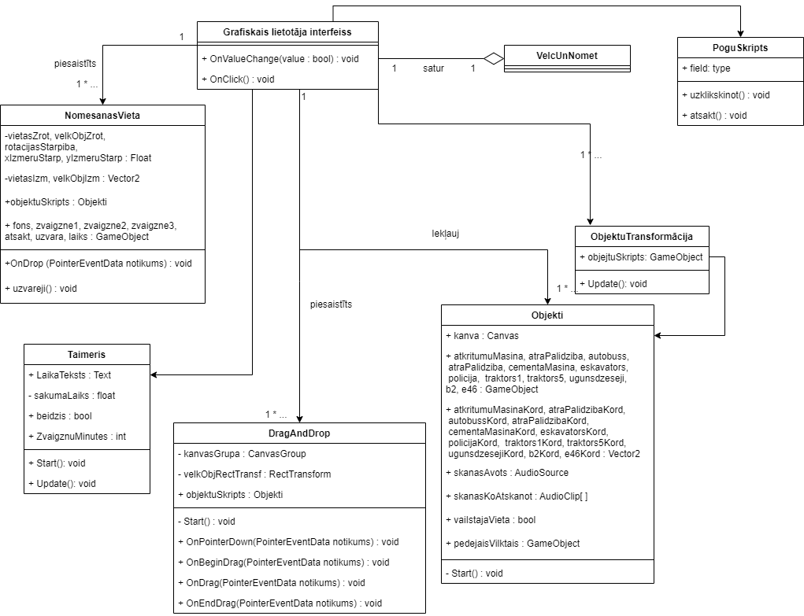

**1. attēls. Klašu diagramma**

# Atkarības apraksts

Šajā nodaļā ir aprakstīts programmas “Izveido savu sushi” starpmoduļu un starpprecesu atkarības.

## Starpmoduļu atkarības

Lai labāk izprastu sadarbības stratēģiju starp projekta moduļiem, 2. attēlā apstkatāma to savstapēja atkarība.

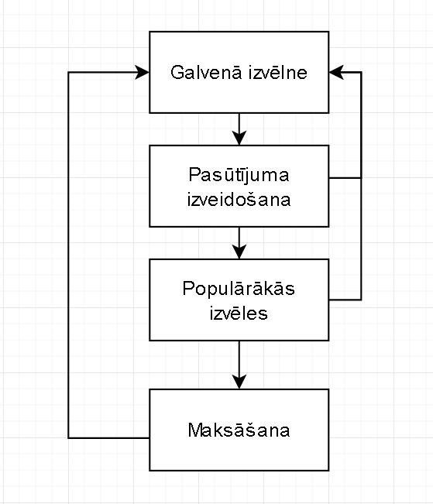

**2. attels. Starpmoduļu atkarības**

Kā redzams no moduļu atkarībām, galvenā izvēlne ir visas sistēmas pamatā. Citu moduļu darbība tiek balstīta uz to, kas tiek izvēlēts izvēlnes modulī, tāpēc tas ir jāizstrādā pirmais projekta izstrādes sākumā. Pēc tam jāizveido programmas pasūtījuma izveides sadaļa, pēc kuras seko programmas maksājuma logs, kas satur kopējo pasūtījuma cenu. Papildus iespējams arī apskatīt un izvēlēties jau gatavu sushi kombināciju no populārākajiem pasūtījumiem, uz kuriem arī iespējams nokļūt galvenajā izvēlnē.

## Starpprocesu atkrības

Starpprocesu atkarības programmai “Izveido savu sushi” ir parādītas 3. attēlā.

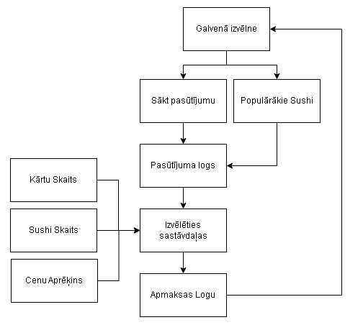

**3. attēls. Starpprocesu atkarības**

Pēc programmas “Izveido savu sushi” startēšanas lietotājam ir iespēja veikt izvēli izvēlnes logā ar divām pogām, sākt veidot pasūtīumu vai apskatīt populārākās kombinācijas. Piespiežot sākšanas pogu pasūtījuma izveides sadaļās ielāde, kurā lietotājs sāk pasūtījuma izveidi, tiek veikta cenas uzskaite un lietotājs var brīvi izvēlēties sastāvdaļās. Lietotājam ir arī pieejamas pogas, lai palielinātu vai samazinātu sushi skaitu. Tad, kad lietotājs ir uzspiedis pogu apmaksāt tiek veikts pilnas cenas aprēķins un tiek piemērota atlaide, ja tas atbilst atlaides kritērijiem. Tikai pēc pasūtījuma apmaksāšanas tiek saglabāta informācija par sushi kombināciju un tiek veikta pārbaude, par daudz lietotāji tieši to kombināciju izveidoja. Ja tādu ir daudz, kombinācija tiek pievienota populārāko kombināciju sadaļai.

# Funkcionalitāte

Šajā nodaļā tiek aprakstīts moduļu un datu detalizēts projektējums.

## Moduļu detalizēts projektējums

Moduļu detalizētajā projektējumā ir aprakstīts kādus procesus īsteno katrs modulis, kādam nolūkam tas ir izveidots. Lai labāk izprastu moduļu funkcionalitāti un to savstarpējo saistību skatīt 1. un 2. pielikumu.

## Izvēlnes loga detalizējums

Izvēlnes loga modulis ir šīs programmas pamats, jo programmā “Izveido savu sushi” nevar sākt pasūtījuma izveidi bez ieiešanas pasūtījuma vai populārāko kombināciju sadaļā. Lai tiktu tālāk par izvēlnes logu lietotājam ir jāizvēlas viena no pogas opcijām, sākt jauna pasūtījuma izveidi, kas atvērs pasūtījuma izveides logu, vai apskatīt populārākās kombinācijas, kur var sākt veidot pasūtījumu ar gatavu kombināciju, kas pasūtījuma izveides logā ir modificējama.

## 4.1.2. Pasūtījuma sadaļas detalizējums

Kad lietotājis izvēlnes logā ir nospiedis sākšanas pogu, tiek parādīta pasūtījuma sadaļa.

Pasūtījuma sadaļā notiek galvenās darbības, kur lietotājs var pievienot un izņēmt sastāvdaļas, palielināt un samazināt sushi skaitu, un redzēt cenas aprēķinu atkarībā no lietotāja darbībām.

## 4.1.3. Sastāvdaļas objekta detalizācija

Kad lietotājs ir nospiedis pogu sākt izvēlnes logā vai populārāko kombināciju logā izvēlējies kādu no tām un ticis līdz pasūtījuma izveides sadaļāi, tālāk tam ir iespēja paredzētajā laukā sākt vilkt sastāvdaļas.. Kopā programmā sastāvdaļu skaits ir atkarīgs no pasūtītāja prasībām. Lai sastāvdaļās ievilktu vai izvilktu no paredzētās tukšā sushi vietas ir jāizmanto datorpeles kursors.

## 4.1.4. Vilktas sastāvdaļas objekta atlaišanas detalizācija

Veicot sastāvdaļas objekta pārvietošanu, iespējami divi tā pārvietošanas pārtraukšanas scenāriji, kuri var tikt izsaukti. Pirmais scenārijs ir tad, ja objekts tiek atlaists uz nepareizās tukšās pozīcijas, tas atleks atpakaļ uz oriģinālo pozīciju. Otrais scenārijs ir tad, ja objekts ir novietots pareizajā pozīcijā, tad tas ieleks tukšajā vietā.

## 4.1.5. Maksājuma loga detalizācija

Maksājuma loga modulis paredzēts apmaksājuma veikšanai pēc pasūtījuma izveides pabeigšanas. Uz maksājuma logu var tikt pievienojot vismaz vienu sastāvdaļu pasūījuma izveides logā, lai cena nebūtu 0. Tad, kad lietotājs vēlas veikt maksājumu, maksājuma loga poga, kas būs pieejama pasūtījuma izveides sadaļā, ielādēs maksājuma logu, kur tiks parādīta gala cena un piemērota atlaide, ja cena būs atbilstoša atlaides kritērijiem.

# Lietotāja saskarne

Lietotāja saskarne ļauj programmas lietotājiem darboties ar programmu un objektiem un izmantot tām piedāvātās funkcijas, lai izveidotu savu pasūtījumu.

## Moduļu saskarne

Moduļu saskarne attēlo kādi moduļi ir saistīti viens ar otru un kādi moduļi ir neatkarīgi.

Programmas “Izveido savu sushi” galvenie moduļi ir izvietoti izvēlnes logā.

## 5.1.1. Moduļa “Izvēlnes logs” apraksts

Modulis “Izvēlnes logs” ir redzams tad, kad tiek atvērtas programmas “Izveido savu sushi” fails. Moduļa logā ir redzamas divas pogas, viena poga dod iespēju uzsākt sava pasūtījuma veidošanu un otra poga, kura ir populārāko kombināciju poga, ļauj lietotājam apskatīt un izvēlēties sākt pasūtījuma veidošanu no tās.

## 5.1.2. Moduļa “Pasūtījujma izveides logs” apraksts

Modulis “Pasūtījuma izveides logs” ir redzams tad, kad lietotājs ir nospiedis sākšanas pogu modulī “Izvēlnes logs”. Kad parādās pasūtījuma izveides logs tiek uzsākta cenas uzskaite un lietotājam ir pieejamas visas funkcijas, lai izveidotu savu pasūtījumu.

## 5.1.3. Moduļa “Sastāvdaļu objekti” apraksts

Modulis “Sasāvdaļu objekti” ir pieejams tad, kad ir atvērts modulis “Pasūtījuma izveides logs”. Šajā modulī ir vairāki objekti, skaits atkarīgs no pasūtītāja. Visus objektus iespējams gan ievilkt, gan izvilkt no paredzētā ievilkšanas lauka.

## **5.1.4. Moduļa “**Sastāvdaļu **vilkšana” apraksts**

Modulis “Sastāvdaļu vilkšana” ir pieejams tad, kad lietotājs ir nospiedis pelītes kreiso taustiņu uz objekta. Šis modulis sniedz lietotājam iespēju objektu pārvietot no vienas pozīcijas uz citu. Ja lietotājs atlaiž objektu jebkur, kas nav sushi izveides lauks, tas atlec atpakaļ pie sastāvdaļu daļas..

## 5.1.5. Moduļa “Populārāko pasūtījumu logs” apraksts

Modulis “Populārāko pasūtījumu logs” kļūst pieejams tad, kad galvenajā izvēlnē tiek piespiesta populārāko kombināciju poga. Populārāko pasūtījumu logā ir iespējams apskatīt populārākās sushi kombinācijas, ko citi lietotāji ir veidojuši. Tajās var redzēt cenu un sastāvdaļās un no populārāko pasutījumu loga var tikt arī uz pasūtījuma veidošanas logu, lai modificētu populārākās kombinācijas, samazinātu vai palielinātu to skaitu vai papildus tam izveidot savas kombinācijas.

## 5.1.6. Moduļa “Maksājuma logs” apraksts

Modulis “Maksājuma logs” lietotājam tiek parādīts tikai tad, kad lietotājs ir uzspiedis uz pasūtījuma pabeigšanas pogas. Maksājuma logā tiek parādīta gala cena un tad, kad lietotājs tajā nospiež pogu samaksāt pasūtījums tiek pabeigts un kombinācija tiek saglabāta..

## Procesu saskarne

Procesu saskarnē tiek attēlotas visas darbības, kuras varēs veikt programmā “Izveido savu sushi”.

Procesi tiek sadalīti 5 grupās:

1. Izvēlnes logs
2. Sadaļu pārslēgšanās
3. Populārākās kombinācijas
4. Pasūtījuma izveide
5. Maksājuma logs

Viena grupa var sevī ietvert vienu vai vairākus savstarpēji saistītus procesus.

## 5.2.1. Izvēlnes logs

Izvēlnes logs sākas ar to, ka programmas “Izveido savu sushi”.exe fails tiek atvērts. Izvēlnes logs ir pirmais logs, kas parādās un tajā lietotājam ir divas iespējas, pasūtījuma sākšanas poga, kas aizved lietotāju uz pasūtījuma izveides logu, un populārāko kombināciju poga, kas aizved lietotāju uz populārāko kombināciju sadaļu..

## 5.2.2. Sadaļu pārslēgšanās

Sadaļu pārslēgšanās sākas ar to, ka lietotājs uz izvēlnes loga ir nospiedis vai nu pasūtījuma sākšanas pogu, vai populārāko kombināciju pogu. Pasūtījuma sākšanas poga pārslēdz uz pasūtījuma izveides sadaļu, no kuras var pārslēgties uz maksājuma loga sadaļu. Populārāko kombināciju poga pārslēdzas uz populārāko kombināciju sadaļu, no kuras var pārslēgties uz pasūtījuma izveides sadaļu.

## 5.2.3. Populārākās kombinācijas logs

Populārākās kombinācijas logs sākas ar to, ka izvēlnes logā ir noklikšķināta populārāko kombināciju poga. Populārāko kombināciju logā ir iespējams apskatīt populārākās kombinācijas, ko citi lietotāji izveidojuši, un informāciju par tām (cenu, sastāvdaļas utt.). No populārāko kombināciju loga arī iespējams tikt uz pasūtījuma izveides loga, lai veiktu izmaiņas vai pievienotu kaut ko klāt savam pasūtījumam.

## 5.2.4. Pasūtījuma izveides logs

Pasūtījuma izveides logs sākas ar pasūtījuma sākšanas pogas nospiešanu izvēlnes logā. Pasūtījuma izveidošanas logs ir pasūtījuma galvenais logs, kurā notiek programmas “Izveido savu sushi” galvenās darbības. Pasūtījuma izveides logā ir novietotas visas sastāvdaļas un vieta, kur tās ievilkt. Pasūtījuma izveides logā arī notiek skaņas efekti, kas tiek atskaņoti atbilstoši darbībām (objekta novietošana uz nepareizas vietas, objekta ievietošana pareizajā vietā). Pasūtījuma izveides logā arī notiek cenas uzskaite.

## 5.2.5. Maksājuma logs

Maksājuma logs sākas ar pasūtījuma pabeigšanas pogas nospiešanu pasūtījuma izveides logā. Maksājuma logā parādās pilnā aprēķinātā cena ar piešķirto atlaidi, ja tāda pienākās, un ir iespējams veikt maksājumu. Pēc maksāšanas pogas nospiešanas maksājuma logā izveidotā kombinācija tiek saglabāta un pasūtījums ir pabeigts.

# Izstrādes rīki

Ir svarīgi izmantot visērtākos un pieejamākos rīkus programmas “Izveido savu sushi” izstrādāšanā, lai gala produkts būtu patīkams un ērts.

## 6.1. Rīki

Galvenie izstrādes rīki, kas tiks izmantoti programmas “Izveido savu sushi” īstenošanai būs Unity, kas ir starp-platformu spēļu dzinis, ko izstrādāja Unity Technologies, un Adobe Photoshop, kas ir Adobe Systems izstrādāta grafikas rediģēšanas lietojumprogrammatūra. Unity tiks izmantots priekš funkcionalitātes un vizuālā izskata sakomplektēšanas. Adobe photoshop tiks izmantots, lai Unity ievietotu izskatīgas bildes un animācijas. Vēl arī tiks izmantoti skaņas rīki.

## 6.2. Valodas

Valoda, kas tiks izmantota programmas “Izveido savu sushi” izstrādē būs C#, jo tā ir valodu, kuru izmanto projektu izstrādē Unity. Citas papildus valodas nebūs vajadzīgas.

## 6.3. Rīku alternatīvas

Citi rīki, ar kuriem varētu izveidot programmu “Izveido savu sushi” būtu NetBeans, kas ir Java lietotāja interfeisa izstrādāšanas platforma. Varētu arī priekš attēliem un animācijām izmantot citas grafikas rediģēšanas lietojumprogrammas vai programmas kā Adobe Animate.

**6.2. Atlternatīvas valodas**

Varētu noteikti izmantot citas valodas, lai izveidotu programmu “Izveido savu sushi”. Viena alternatīva būtu Java, kas ir objektorientēta programmēšanas valoda, ar kuru arī iespējams izveidot lietotāja saskarsnes, bet tas ir grūtāk.